[中国医科大学盛京医院刘彩霞&乔宠的论文被撤稿，流式细胞术数据与其他已提交待发表论文数据惊人相似](https://mp.weixin.qq.com/s?__biz=MzkwMjY4ODQ5Mw==&mid=2247497025&idx=2&sn=78adcce46fa93de4e16d3e157e55b3a8)

R2[Reviewer 2](javascript:void(0);)2025-04-07 18:04:33浙江

一

点击蓝字关注我们



**论文信息**

2019年7月12日，中国医科大学盛京医院妇产科的Na Li（第一作者） & Caixia Liu（通讯作者 音译 刘彩霞） & Chong Qiao（通讯作者 音译 乔宠）在JMolecular Medicine Reports(中科院四区 IF=3.4)期刊上在线发表题为"The role of Zeb1 in the pathogenesis of morbidly adherent placenta"(Zeb1在病态粘连胎盘发病机制中的作用)论文。

这项工作得到了国家重点研发计划生殖健康及重大出生缺陷防控专项（项目编号：2016YFC1000404，授予乔宠）和辽宁省教育厅科技项目（项目编号：LS201611，授予李娜）的支持。

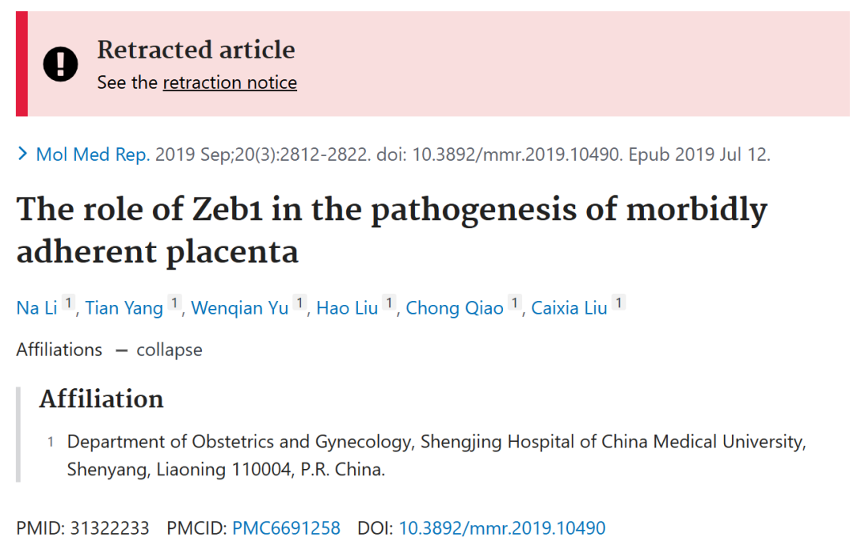





**质疑信息**

* **图2C, 3C的的流式细胞术图与无关论文中的图像数据重复。**

Figs 2C, 3C.

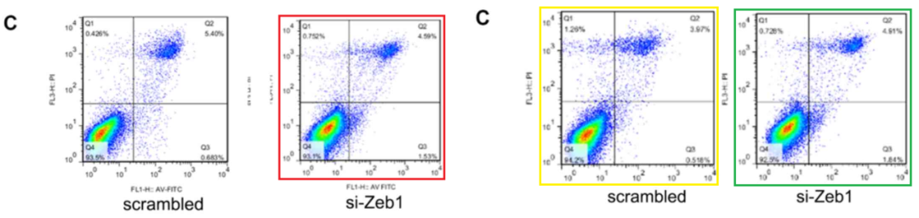

Fig 6B from "miR-489 promotes apoptosis and inhibits invasiveness of glioma cells by targeting PAK5/RAF1 signaling pathways" (Wang et al 2019) [retracted].

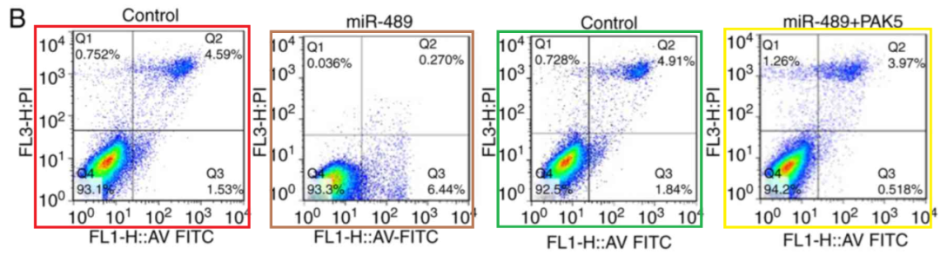

Figs 2C, 5B from "LncRNA HAND2-AS1 exerts anti-oncogenic efects on bladder cancer via restoration of RARB as a sponge of microRNA-146" (Shan et al 2021).

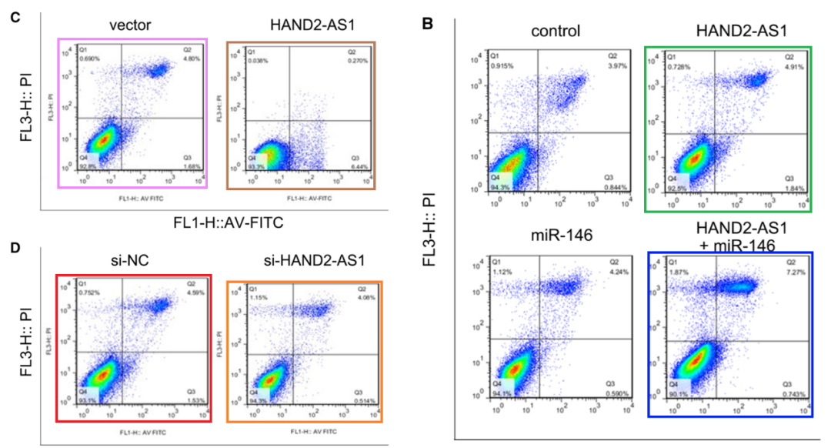

Fig 4F,G from "Sulfated polysaccharide of Sepiella maindroni ink targets Akt and overcomes resistance to the FGFR inhibitor AZD4547 in bladder cancer" (Shan et al 2019).

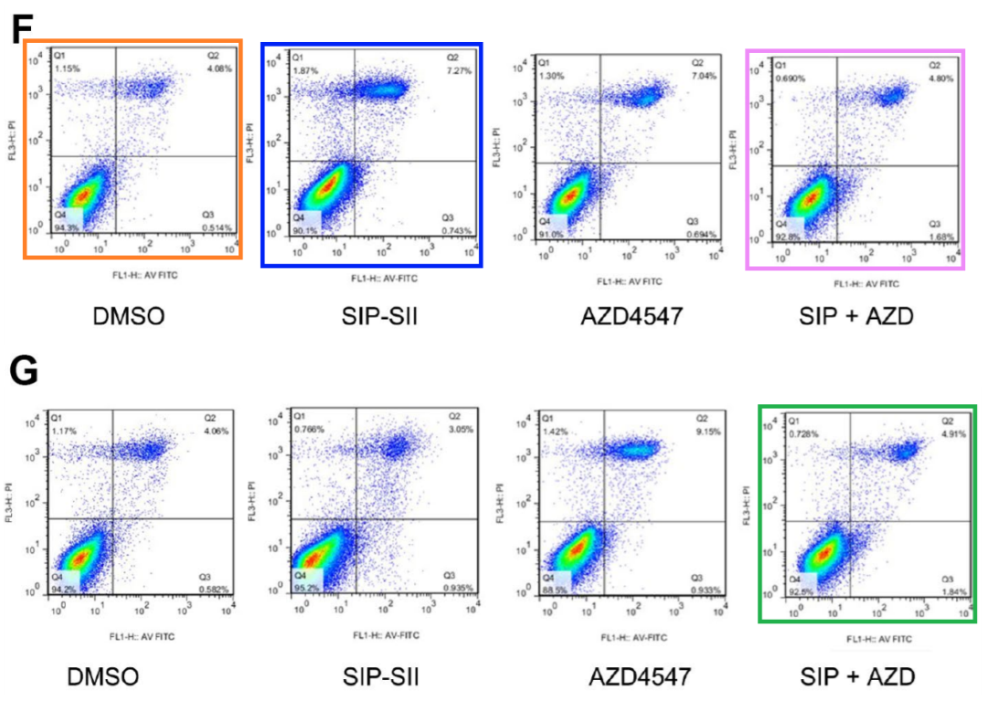



**撤稿原因**

**本文已于2025年3月17日被撤回：**论文发表后，一位关心的读者向编辑指出，第2817页图2C和第2818页图3C中展示的某些流式细胞术检测数据与另一篇由不同研究机构的不同作者撰写的、已提交待发表的论文中的数据惊人地相似。

鉴于上述文章中的争议数据在提交至《Molecular Medicine Reports》之前已处于待发表考虑状态，编辑决定撤回该论文。作者被要求对此问题作出解释，但编辑部未收到回复。编辑向读者致歉，对由此造成的不便表示歉意。



**参考信息**

https://pubpeer.com/publications/B07B4AFC1C6F49E6C37EF6210242CC#2

https://pubmed.ncbi.nlm.nih.gov/31322233/

https://www.spandidos-publications.com/10.3892/mmr.2025.13493